СОВЕТ ДЕПУТАТОВ
муниципального округа
ЛОМОНОСОВСКИЙ

РЕШЕНИЕ

14 февраля 2023 года № 11/2

О согласовании установки ограждающих устройств на придомовой территории по адресу: город Москва, Ленинский проспект дом 82/2

В соответствии с пунктом 5 части 2 статьи 1 Закона города Москвы от 11 июля 2012 года № 39 «О наделении органов местного самоуправления муниципальных округов в городе Москве отдельными полномочиями города Москвы», постановлением Правительства Москвы от 2 июля 2013 года № 428-ПП «О порядке установки ограждений на придомовых территориях в городе Москве», рассмотрев обращение Мухтаровой Инны Владимировны от 31 января 2023 года и протокол № 1 общего собрания собственников помещений в многоквартирном доме от 12 февраля 2022 года об установке ограждающих устройств на придомовой территории многоквартирного дома по адресу: город Москва, Ленинский проспект дом 82/2, Совет депутатов муниципального округа Ломоносовский решил:
- Согласовать установку ограждающих устройств: автоматических электромеханических шлагбаумов с приводами «САМЕ» на придомовой территории многоквартирного дома по адресу: город Москва, Ленинский проспект дом 82/2 (приложения 1,2).
- Направить настоящее решение в Департамент территориальных органов исполнительной власти города Москвы; префектуру Юго-Западного административного округа города Москвы; управу Ломоносовского района города Москвы и уполномоченному лицу на представление интересов собственников помещений в многоквартирном доме по вопросам, связанным с установкой ограждающих устройств и их демонтажем в течение 3 рабочих дней после принятия настоящего решения.
- Опубликовать настоящее решение в бюллетене «Московский муниципальный вестник».
- Контроль за выполнением настоящего решения возложить на главу муниципального округа Ломоносовский Куземину Ю.В.

Глава муниципального округа
Ломоносовский Ю.В. Куземина

Прил
Приложение 1
к решению Совета депутатов
муниципального округа Ломоносовский
от 14 февраля 2023 года № 11/2

Проект размещения ограждающих устройств на придомовой территории многоквартирного дома по адресу:
город Москва, Ленинский проспект дом 82/2

1. Место размещения шлагбаумов: г. Москва, Ленинский проспект 82/2, при въезде на дворовую территорию.
2. Тип оборудования:
Шлагбаумы автоматические электромеханические с приводом «САМЕ».
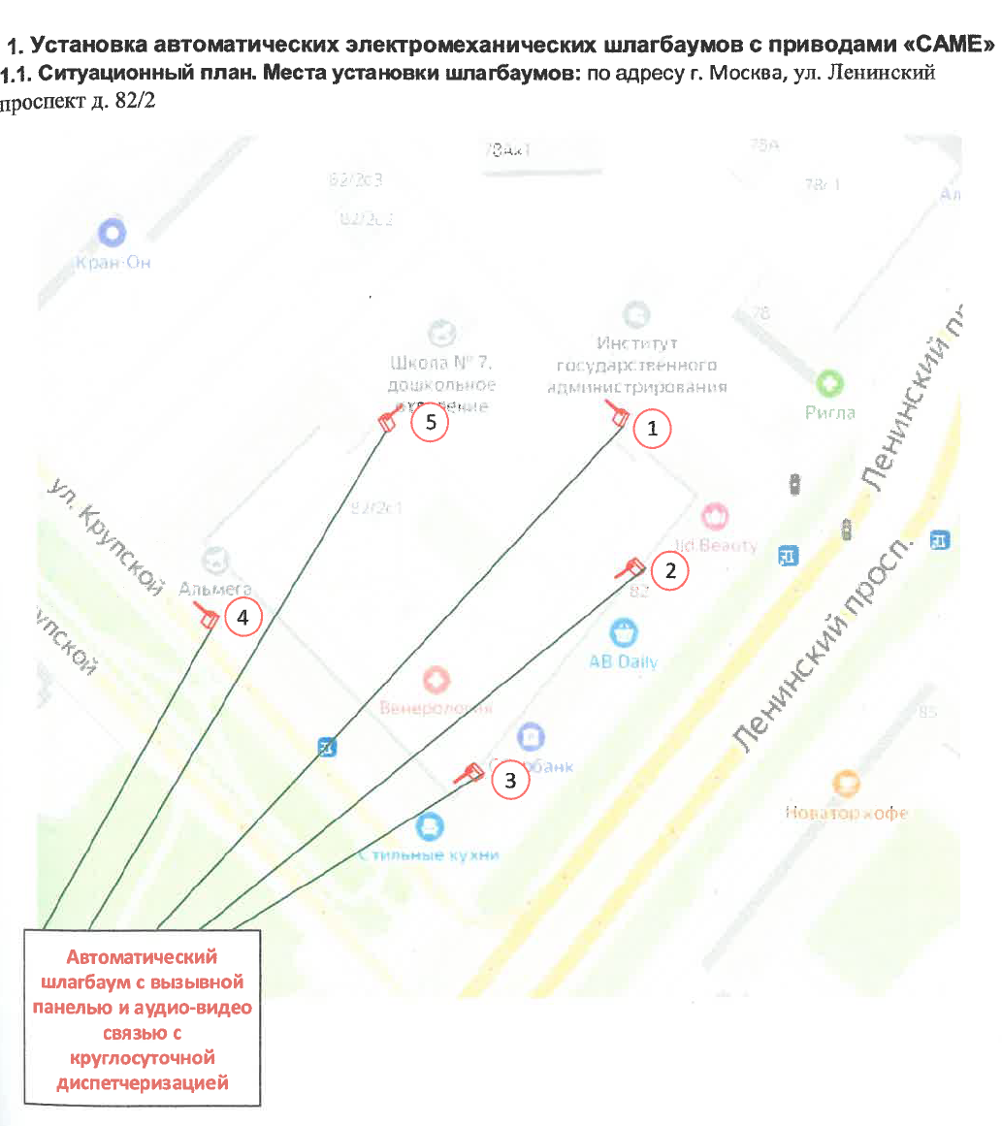
Рис. 1,2 Схема размещения шлагбаумов:

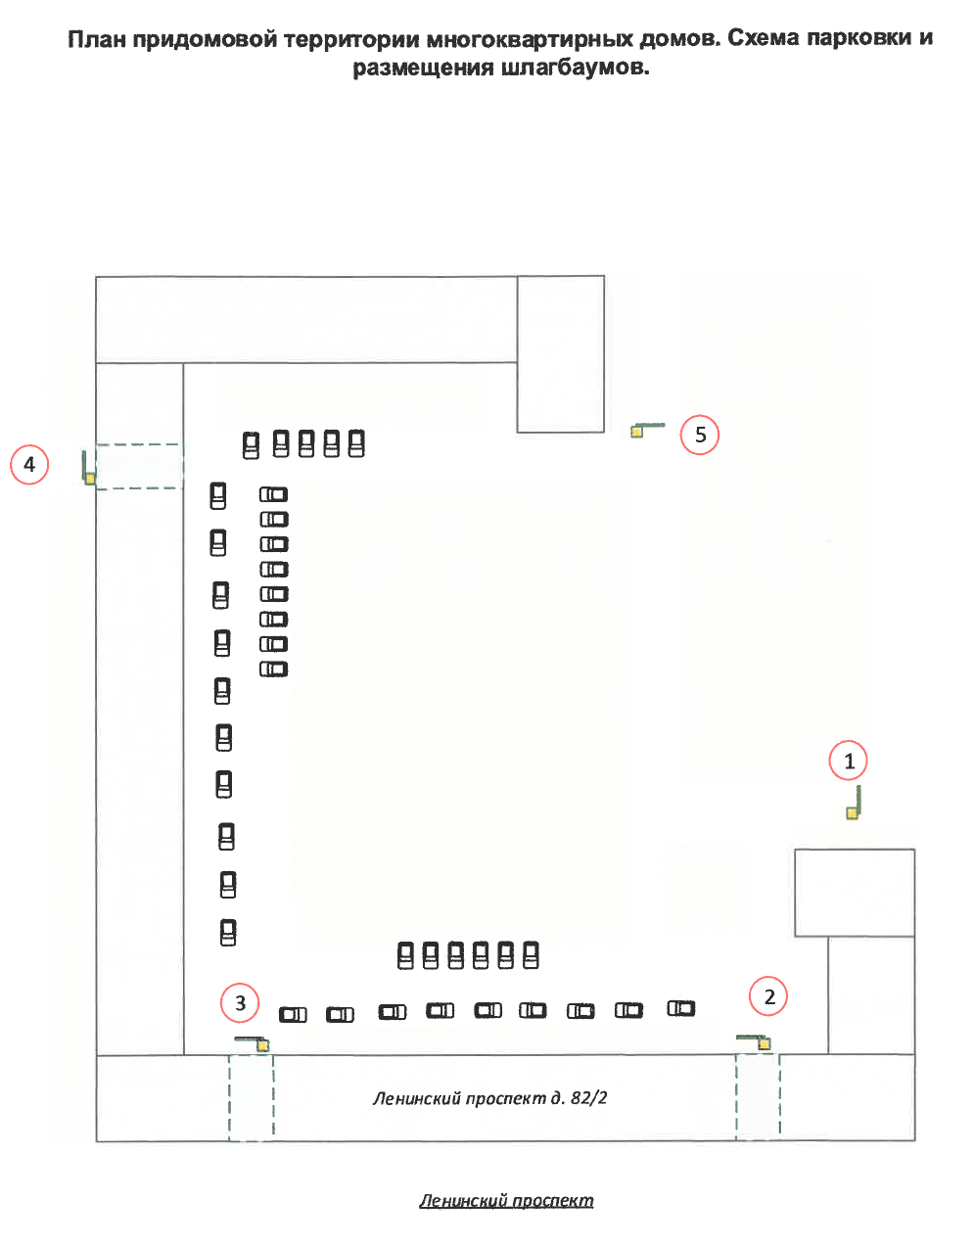

Приложение 2
к решению Совета депутатов
муниципального округа Ломоносовский
от 14 февраля 2023 года № 11/2

Характеристика ограждающих устройств

